ОГБУ «Реабилитационный центр для детей и подростков с ограниченными возможностями»

План – конспект занятия
«Аппликация из ткани»

Выполнила:
инструктор по труду Малышева Светлана Николаевна

с.Веселая Лопань, 2012 г.
Занятие: Аппликация из ткани. Лоскутная смальта.
Цель: научить приемам выполнения аппликации из ткани.
Задачи:
- развитие навыков и умений при выполнении комбинированной аппликации;
- развитие пространственного мышления и творческих способностей;
- развитие усидчивости и внимательности;
- эстетическое воспитание средствами изобразительного и декоративного искусства;
- воспитание у детей художественного вкуса;
- разработка моторики пальцев рук детей.

Материалы и оборудование:
- картон
- ткань;
- клей ПВА;
- белая бумага;
- кисть;
- карандаш;
- линейка;
- тряпочка для вытирания рук;
- клеенка для рабочего стола.
Зрительный ряд: образцы работ.

Ход занятия
Организационная часть
Подготовить необходимое оборудование и материалы.
Ознакомление с новой темой
Сегодня мы будем делать аппликацию из ткани. Что такое аппликация? Аппликация (прикладывание) — это одна из разновидностей рукоделия; это способ создания орнаментов, изображений путём наклеивания на картон, бумагу разноцветных кусочков какого-либо материала (ткань, бумага, мех, соломка и т. п.) другого цвета или выделки, а также орнамент, изображение, созданные по такому способу, придающему им особую рельефность.
Техника тканевой аппликации заключается в создании орнаментов или рисунков путём закрепления кусочков ткани на фоне. Кусочки можно приклеить или пришить. Аппликация может быть предметной, декоративной и сюжетной; одноцветной или многоцветной.
Аппликация из ткани делается из разных материалов. Материалами для аппликации служат натуральные и синтетические ткани разной фактуры – гладкой, ворсистой, блестящей, матовой, а также кожа, мех, войлок, фетр. Фоном для аппликации могут быть шёлк, бархат, полотно, сукно, кожа, парусина, мешковина (предпочтительны пастельные тона). Фон должен быть более плотным, чем сама аппликация. Если нет подходящих по цвету кусочков ткани, их можно подкрасить.
Для того чтобы придать ткани жесткость мы используем клей ПВА, еще можно использовать специальный клеевой флизелин. Он кроится вместе с тканью и проглаживается сухим утюгом через тряпочку.
Также можно накрахмалить или прожелатинить ткань. Собранная коллекция лоскутов позволяет нам выбрать подходящую ткань.

Практическая работа
Выполнение работы. Текущий инструктаж по работе с инструментом и материалом. Выбираем эскиз . Самоконтроль и взаимоконтроль.

Технология выполнения предметной аппликации из ткани
- Выберем эскиз работы (рисунок 1).
- Ткань должна быть подготовлена к работе.
- Возьмем шаблон и переведем детали на проклеенную ткань.
- Для выполнения эскиза понадобится копировальная бумага.
- Вырежем детали и приклеим по образцу. Фон может быть выполнен из ткани, картона.
- Работу оформить в рамку.

Технология выполнения «Лоскутной смальты»
- Выберем эскиз работы (рисунок 2).
- Возьмем картон и вырежем квадрат размером 19 х 19 см.
- С помощью линейки и карандаша прочертим клетки по 4 см, отступая от края по 1,5 см для рамки.
- Вырежем из ткани квадратики размером 4 см и приклеим на картон. Узор подобрать самостоятельно.
- Оформить в рамку.

Заключительная часть занятия
Подведение итогов и уборка рабочего места.
Предметная аппликация из ткани Рисунок 1
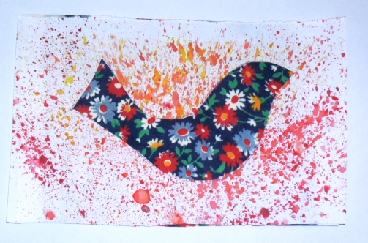

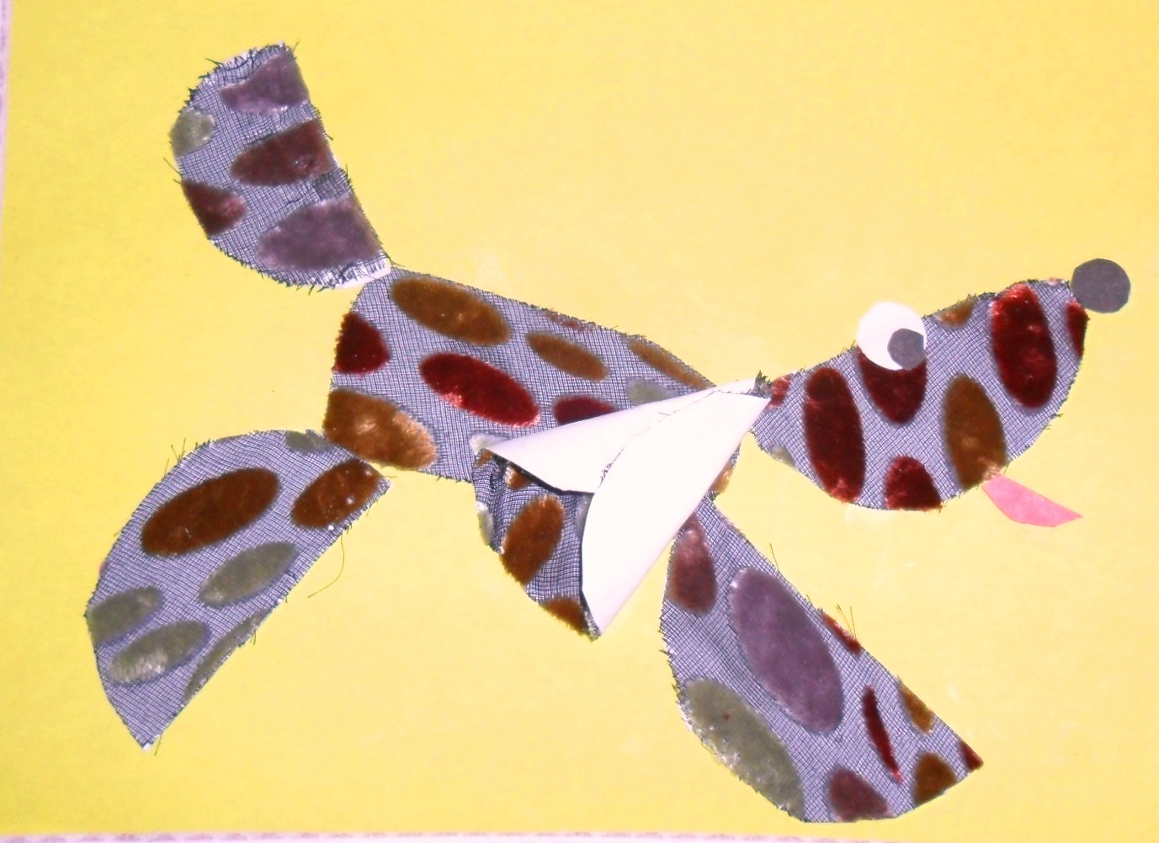

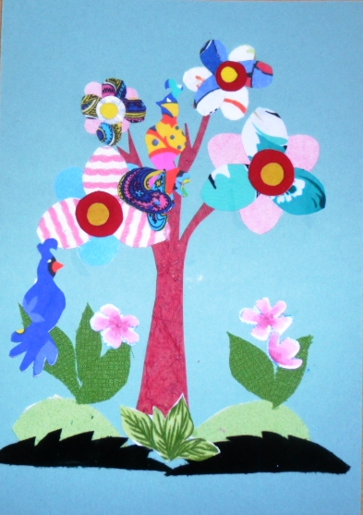
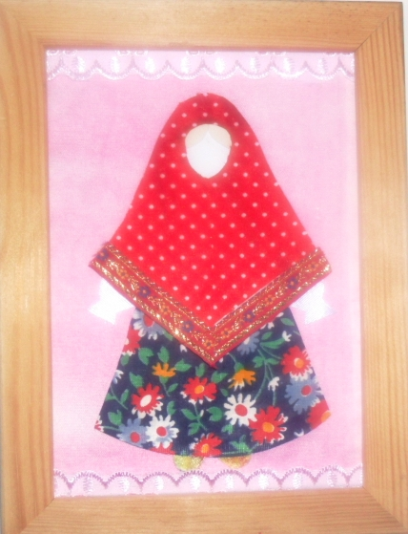

Рисунок 2

Лоскутная смальта
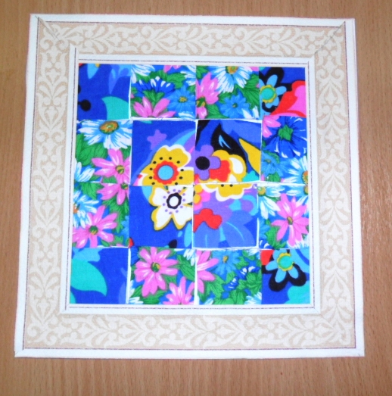
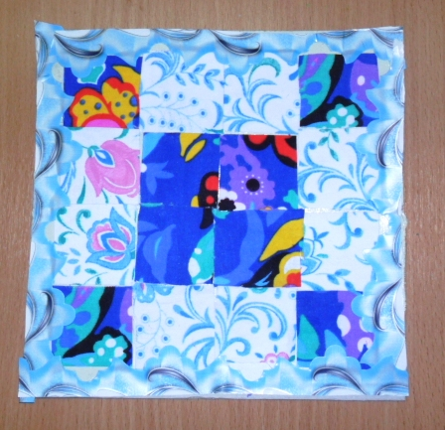

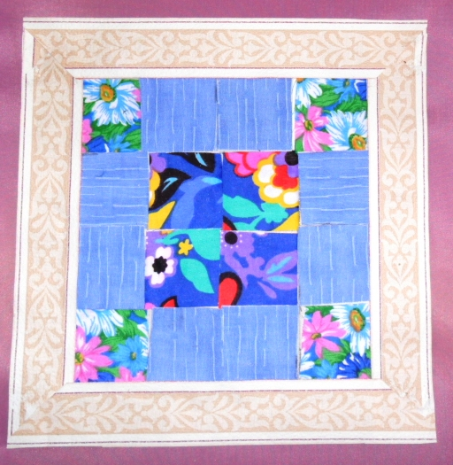

Список использованной литературы

http://interesko.info/applikaciya-iz-tkani/

